Всероссийский конкурс экологических проектов «Волонтеры могут все».

На пути к «Zero waste-ноль отходов».

Секция: «Экология жизненной среды»
(исследовательская работа)

Автор:
Беляева Алекса Олеговна,
Ученица 3 «А» класса МБОУ Гимназия №10
Руководитель:
Агеева Оксана Викторовна,
учитель начальных классов

Челябинск, 2021

Оглавление

Введение 3
1. Что же такое «Zero waste» 4
2. Твердые бытовые отходы (ТБО) 8
3. Сортировка ТБО 10
4. Социологический опрос 12
5. Исследование 15
Заключение 16
Список литературы 17
Приложение 18

Введение
Как перестать выбрасывать мусор? Перестать его покупать.
Вы когда-нибудь задумывались какой эко след оставите после себя? Обращали ли вы свое внимание на то количество бытовых отходов которое скапливается у вас дома к вечеру? И задумывались ли вы, куда отправляются все эти отходы и какой удар они наносят экологии?
Попадая на свалку, отходы ведь никуда не исчезают, они остаются лежать на земле. Пройдет очень много времени прежде чем разложится пластик, около 400 лет. И все это время токсичные вещества будут отравлять почву, сточные воды, животных, проживающих вблизи водоемов.
Я решила изучить вопрос сокращения бытовых отходов и узнать, что же по силам каждому из нас на пути к более экологичному образу жизни.
В современном ритме жизни, в постоянной спешке и нехватке времени, человеку достаточно трудно выделить время для осознанного сортирования ТБО.
Изучив литературу, а также социальную сеть я открыла для себя новое экологическое движение «Zero Waste» (Зиро вест). Меня привлекла концепция данного экологического движения и я решила углубится в вопрос, понять, что известно по данной теме в науке и на сколько это применимо в нашей жизни.
Объект моего исследования – моя семья, близкие друзья и родственники.
Предмет исследования – пластиковые отходы.
Цель исследования – определение состояния готовности современного человека тратить личное время на выработку новых экологичных привычек, ведущих к сокращению бытовых отходов, отправляющихся на свалку.
Для достижения цели были поставлены следующие задачи:
- Детально изучить концепцию «Zero Waste».
- Изучить методы грамотного подхода к сортировке ТБО.
- Провести социологический опрос на тему «Сортировка твердых бытовых отходов».
- Провести исследование по сортировке ТБО.
- Проанализировать полученную информацию.
Гипотеза заключается в том, что в современном ритме жизни, в постоянной спешке и нехватке времени, человеку достаточно трудно выделить время для осознанного сортирования ТБО.
Методы исследования: изучение и анализ литературы, материалов из сети Internet, социологический опрос, эксперимент, анализ и систематизация собранного материала.

Что же такое «Zero waste»
«Zero waste» в переводе с английского – ноль отходов. Это идеальная концепция жизни без отходов – не оставлять за собой мусор, максимально сводить все к минимальному количеству мусора. Да, это сложно, но это действительно важно.
Конечно, довольно трудно жить и вообще не оставлять отходов. Даже когда мы сортируем и начинаем меньше покупать, все равно у нас проскальзывают какие-то пластиковые предметы, еще что-то. Все мы неидеальны. Но стремиться стать лучше нужно.
Есть такое правило – правило пяти R: отказ от приобретения и пользования одноразовыми вещами (refuse), сокращение объема потребления (reduse), возможность повторного использования (reuse), вероятность переработки (recycle), использование отходов в качестве основы удобрений (rot). Сейчас ведь все можно покупать на развес, заменяя полиэтиленовые пакеты многоразовыми экомешочками. Главное, чтобы человек осознал, сколько оставляет за собой мусора, и захотел жить чище.
Начало Zero waste — это не покупать лишний раз того, что станет мусором. В общем-то, не нести мусор в дом.
Данный подход помогает не только сдержать разрастание свалок и мусорных полигонов, сократить потребление ресурсов, но и уменьшить количество хлама и ненужных вещей в собственном жизненном пространстве.
В основе философии Zero Waste лежат пять принципов (5R):
- Refuse (откажись),
- Reduce (сократи),
- Reuse (используй повторно),
- Recycle (перерабатывай),
- Rot (компостируй).
Разберем подробнее, что они означают:
- Refuse | Откажись
Хотите, чтобы в мире было меньше мусора? Не покупайте его.
Во-первых, философия «Ноль отходов» предлагает подумать о том, от каких приобретений можно отказаться: не факт, что вам действительно нужен десятый свитер. Также не брать то, что раздают бесплатно, если точно не будете этим пользоваться: флаера, визитки, бесплатные безделушки, пробники. И ещё попросить друзей и знакомых не дарить сувениры и вещи, а лучше презентовать впечатления: посещение каких-то событий и путешествия.
Зеровейстеры предпочитают пользоваться натуральными средствами для дома — содой, уксусом и лимоном вместо тысячи баночек с синтетическими средствами. А также заменять большинство уходовых средств для умывания и душа натуральным мылом. И порой даже делать своими руками натуральную зубную пасту, дезодорант и другие продукты.
- Reduce | Сократи
Сократите потребление того, от чего не можете отказаться. Нам нужна одежда, но 20 пар кроссовок не нужны. Трезво оценивайте свои реальные потребности и покупайте только то, что вам действительно необходимо. Устройте расхламление дома, и вы удивитесь как много лишних вещей храните. Отдайте их тем, кому они еще могут послужить.
Во-вторых, нужно решить каких вещей можно использовать меньше.
Поклонники этого стиля минимизируют, среди прочего, гардероб, косметику и бытовую химию (Сода+уксус или лимонный сок-отличное экологичное чистящее средство).
Они учатся создавать эффектные комбинации из базовой одежды и обуви, чтобы реже докупать её. А если уж докупать, то хорошего качества, — ту, которая будет долго служить.
- Reuse | Используй повторно
Наш мир переполнен товарами, полки магазинов ломятся, маркетинг стимулирует нас беспрестанно покупать все новое и новое. В мире уже произведено такое огромное количество товаров, что их хватит на несколько поколений людей. Одежда, предметы быта, детские вещи. Большинство из них все еще остаются в хорошем состоянии на момент, когда они больше не нужны своим владельцам.
Покупайте и продавайте на сайтах вроде «Авито», делитесь вещами, меняйтесь, находите им новое применение. Перестаньте поддерживать индустрию fast fashion.
Вместо одноразовых вещей используйте многоразовые, сделанные из качественных устойчивых материалов, которые прослужат долго и будут без проблем утилизированы.
Первое в данном пункте Zero waste — вместо одноразовых вещей выбирать многоразовые.
Это своя постоянная бутылка с фильтрованной водой из дома вместо покупки бутилированной воды, и свой термос для кофе вместо пластиковых и бумажных стаканчиков (за кофе в собственную посуду вам в некоторых местах еще и сделают скидку).
А также максимальный отказ от упаковки и покупка продуктов на развес в свои емкости и мешочки вместо приобретения пакетов в магазине.
В нашем городе можно купить на развес маркароны и крупы в «Ашан» и «Экостория»
Тканевые авоськи — неизменный аксессуар, который всегда с зеровейстером, чтобы не соблазниться на полиэтилен.
На многоразовые заменяют и гигиенические принадлежности, начиная с отказа от бумажных салфеток в пользу полотенец из ткани и заканчивая предметами личной гигиеной.
Второе — это отдавать или продавать, а не выбрасывать ненужные вещи, и, в свою очередь, покупать вещи б/у. Образ жизни Zero waste приветствует секонд-хенд и покупку подержанных вещей, чтобы не стимулировать перепроизводство и рост количества мусора.
И третье: использовать пищевые продукты полностью. Зеровейстеры стараются находить рецепты, позволяющие создавать блюда с минимальным количеством отходов или вообще без них. А также следуют принципу не делать новую закупку в магазине, пока не съедят все скоропортящиеся продукты в холодильнике, чтобы ничего не пропало.
- Recycle | Перерабатывай
Следующий принцип Zero waste гласит: если уж покупать вещи и пользоваться упаковками, то стремиться к максимуму тех, которые легче переработать. Прежде всего, речь здесь идет об отказе от пластика, так как пластик по-прежнему занимает лидирующее место по загрязнению всей планеты. пользу бумажной упаковки и стеклянной тары. А также об отслеживании на товарах маркировок, показывающих, что этот конкретный продукт можно повторно переработать.
Для того, чтобы не пополнять свалки новыми поступлениями, зеровейстеры ищут магазины, которые принимают обратно тару, в которой продавались продукты. А также занимаются сортировкой мусора у себя дома и поиском ближайших пунктов сбора отходов разного типа.
В нашем городе существует проект «Разделяйка». Этот проект дает возможность централизованно собрать различные категории ТБО и отправить их на переработку.
«Разделяйка» принимает текстиль, в эту категорию попадает одежда, которая отправляется в специальный магазин, еще один проект, который носит название «Вещеворот» многие люди не могут позволить себе покупать одежду в магазинах или просто не хотят быть заложниками маркетинга и с удовольствием готовы приобрести одежду в специализированном магазине, по минимальным ценам.
Отличный проект, который дарит вторую жизнь ставшим не нужными вещам, а также дает возможность нуждающимся приобрести новую одежду по приятной цене.
Одним делом можно закрыть сразу два вопроса, как экологический-мы не отправляем вещи гнить на свалку, не отправляем на переработку (это ведь тоже финансовые и экологические затраты) мы дарим вещам вторую жизнь.
Наша семья сдаёт вещи в проект «Вещеворот», контейнеры для сбора одежды располагаются в нескольких районах нашего города. Также вещи можно принести на пункт общего сбора «Разделяйки». Вещи должны быть чистыми-это обязательно! Также хочется сказать, что подобная политика присутствует у компании НМ. Можно принести старую одежду, обменять ее на кассе на скидочный купон для дальнейшей покупки. Это стимулирует покупателей не выкидывать вещи, а сдавать на переработку. Формирует новую экологичную привычку-мы поддерживаем, вещи сдаем!
- Rot | Компостируй
Из-за органических отходов мусорное ведро ассоциируется у нас с чем-то грязным и дурно пахнущим. А между тем органика — настоящий клад. Забирая из земли ресурсы для выращивания растений, мы должны понимать, что они не бесконечны, и питательные вещества необходимо возвращать в почву. Компостирование — лучшее, что можно сделать для земли.
Кроме того, если отделить органику, прочие отходы останутся сухими и чистыми, и мусорное ведро не нужно будет выносить каждый день.
В некоторых странах есть общественные компостеры, куда люди сносят очистки и остатки еды, и потом это все забирают фермеры для органических удобрений.
В частных домах можно устроить компостную яму и удобрять органикой свой же земельный участок. А также есть мини-компостеры, которые можно использовать даже в квартире, затем прикапывая получившееся удобрение у себя на даче.
С чего начать пусть к «Zero Waste»?
Проанализируйте свои привычки и обратите внимание, что является основным источником вашего мусора: упаковка из магазина, стаканчики от кофе, бахилы, одноразовые контейнеры для еды и прочее.
Исходя из этого подумайте, из чего будет состоять ваш «Zero Waste» набор. Обычно стартовый набор выглядит примерно так:
- Многоразовые сумки для покупок;
- Тканевые/сетчатые многоразовые мешочки для развесных товаров, овощей, фруктов;
- Фляжка или бутылка для воды;
- Стакан для кофе/термос (если вы любите напитки «с собой»);
- Многоразовый контейнер для ланча (если часто едите вне дома);
- Тканевый носовой платок (вместо бумажных).
Втягиваясь в практику отказа от одноразовых вещей, вы постепенно поймете, каким еще одноразовым и неэкологичным предметам своего обихода можно найти замену.
Самое главное в образе жизни отвечающем концепции ноль отходов – это разумное потребление. Но оно не сводится к радикальному отказу от всего.
Прежде всего это вдумчивое потребление. Не покупать лишнего, не переплачивать за упаковку или ненужный объем. Уйти от необдуманных трат и перейти к планированию.

- Твердые бытовые отходы (ТБО)
Что же мы знаем о ТБО — смесь отбросов, которые имеют разный состав, свойства, уровень опасности. Мусор делят на биологический, синтетический. Каждый из видов делится на подвиды.
К синтетическим относят:
- металлы;
- стекло;
- нефтепродукты (текстиль, пластмасса, резина);
- древесина;
- бумага (газеты, журналы, упаковка).
Биологические отходы включают в себя:
- пищевые ТКО;
- растительный мусор;
- помои;
- кости животных, рыбы.
Кроме этого, существует классификация твёрдых бытовых отходов по длительности применения, использованию для переработки, сроку распада, происхождению, классам опасности.
По срокам использования отбросы делят на кратковременные (предметы личной гигиены, одежда, обувь, бумага, одноразовая посуда), длительного применения (компьютерная и бытовая техника, изделия из резины и метала).
От срока распада составных веществ, того подлежат отходы переработке, зависит последующее обращение с ними.
ТБО после классификации, сортировки подвергают одному из нескольких способов утилизации:
- промышленная переработка;
- компостирование;
- захоронение;
- сжигание.
Рассмотрим сроки разложения различных отходов, если их не подвергнуть переработке (см. таблицу 1).
Таблица 1 – Время разложения разных видов отходов.
Отходы естественного происхождения:
Отходы естественного происхождения | Время разложения
Опавшие листья, мелкие ветки, кожура от банана | 1-3 месяца
Пищевые отходы | 2-4 недели
Помет животных | 10-30 дней
Апельсиновая кожура | 6 месяцев
Крупные древесные остатки | До 10-ти лет
Остатки костей | 5-8 лет
Одежда из натуральных тканей (хлопок, вискоза, лен) | 2-3 года
Шерстяные изделия | 1 год
Обувь из натуральной кожи | 4 года
Оструганные доски | 4 года
Доски, покрытые лаком или окрашенные масляной краской | Более 13-ти лет
Бумажные отходы:
Бумажные отходы | Время разложения
Автобусный билет | 1 месяц
Газеты и книги | 2 года
Вощеная бумага | 5 лет
Разные виды отходов:
Виды отходов | Время разложения
Железная банка | 10 лет
Синтетическая одежда | 30-40 лет
Жестяная банка | 90 лет
Окурок (сигаретный фильтр) | 3 года
Металлические контейнеры | В морской среде: 10 лет  Бетонированные: 30 лет
Обувь из искусственной кожи | 40-50 лет
Жевательная резинка | В теплых климатических условиях: 30 лет  На холоде: сотни лет
Губка для мытья посуды | 200 лет
Одноразовый подгузник | Около 500 лет
Обломки кирпича и бетона | 100 лет
Аккумуляторы, батарейки | 100 лет
Фольга | 100 лет
Резина | 100 лет
Пластиковые ПЭТ бутылки | 400 лет
Автомобильные покрышки | 120-140 лет
Полиэтилен | 100-200 лет
Алюминиевая тара | 500 лет
Стекло | 1 000 лет
Мусор, который по тем или иным причинам не подлежит переработке (токсичность, происхождение, особенности химического состава) отправляют на захоронение или сжигают (если это не несёт вред экологии).
К такому виду отходов относится пластик. Пластик давно завоевал популярность во всем мире в виду своей низкой стоимости и удобстве в применение в различных сферах и областях человеческой жизнедеятельности.
- Сортировка ТБО
Отдельное внимание я хочу уделить сортировке ТБО – это один из важнейших аспектов.
Вы когда-нибудь задумывались над тем что Твёрдые бытовые отходы представляют собой огромный объём отбросов продуктов жизнедеятельности человечества. Их количество, разнообразие, степень воздействия на окружающую среду требует систематизации. Классификация ТБО необходима для грамотного, безопасного хранения, а также переработки отходов. Основную часть отходов можно переработать, но только лишь в том случае, если правильно рассортировать их, в противном случае отходы останутся на свалке на столетия.
Наша семья давно сортирует отходы по категориям пластик, стекло, органика.
Изучая тему «Zero Waste», я открыла для себя много нового. Действительно осознанный и вдумчивый подход к раздельному сбору мусора, для возможности его переработки, а не отправки на свалку-это целая наука, в которой я решила детально разобраться.
Нам важно, чтобы выброшенные предметы попали на переработку, а не отправились гнить на свалке и загрязнять атмосферу на ближайшие столетия. Поэтому нам важно правильно сортировать отходы:
Приведу не большой список правил сортировки:
- Собираем отдельно и сдаем на переработку отдельно от всего
- Зубные щётки
- Бритвенные станки
- Файлы - сдаются в категорию пп-пакеты
- Лампочки можно сдать в магазины «Луч» либо в специальные боксы в магазине Леруа Мерлен
- Носики от Дой паков (пюрешки детские, майонез). В категорию крышечки добра они не попадают, так как на них присутствуют следы клея.
- Маркеры, фломастеры, корпуса от ручек и карандаши
- Наклейки с бутылок от шампуней, от бутылок с кефиром, с коробочек от йогуртов и творожков-обязательно отклеиваем, и сдаем отдельно, коробочка и наклейка — это разные категории отходов и перерабатываются только по отдельности.
Не принимаются в «Разделяйке»:
Целлюлозная грохотка от яиц, тетра паки, картонные стаканчики, втулка от туалетной бумаги-они не могут быть переработаны так как содержат слишком много клея, баночки с наклейками, грязное сырье, втулки, блистеры, шприцы, лампочки.
- Молоко с пластиковой крышкой:
- Крышки мы собираем в категорию крышки
- Ободок в «прочий твердый мусор»
Коробка Тетра пак не принимается в нашем городе, так как он практически не перерабатывается
- ПЭТ (пластиковые бутылки) правильно разделять на три вида:
- Питьевой бутылочный ПЭТ (все прозрачные бутылки от напитков с маркировкой ПЭТ) сдаются в сплющенном виде
- Не питьевой – бутылки от масла и бытовой химии (моем перед сдачей)
- Не бутылочный ПЭТ-контейнеры, упаковка от конфет и тортов (перед сдачей снимаем все наклейки, в противном случае, вместо переработки данный предмет попадет на свалку.
Также мы собираем батарейки в отдельный контейнер (батарейки относятся к категории токсичных отходов) и отвозим на пункт приема для дальнейшей переработки. (Законодательное собрание Челябинской области) Переработкой батареек в нашем городе занимается завод «Мегаполис Ресурс»
Мы собираем крышки от пластиковых бутылок, когда их накапливается большое количество мы отвозим их в (компанию) они в свою очередь ждут, когда накопится еще большее количество, чтобы заполнить машину Газель. Когда машина будет заполнена – крышки отправляются на переработку. В Челябинске этот проект называется «Крышечки добра». Мы собираем и отправляем крышки на переработку, а вырученные деньги отправляются в детский паллиативный центр. Тем самым решается экологический и социальный вопрос, такой подход нам очень нравится.

Социологический опрос
Для начала я решила провести опрос среди моих родственников, друзей, соседей с целью формирования общей картины готовности к переходу на более экологический уровень жизни.
Был составлен опрос, состоящий из восьми вопросов (см. Приложение 1). В качестве респондентов выступили мои друзья, соседи и родственники.
В опросе приняли участие 20 человек в возрасте от 7 до 65-ти лет, из которых:
  - Мужчины – 7 человек,
  - Женщины – 13 человек.

Все респонденты были разделены на три возрастные группы:
  - От 7 до 14: 9 человек,
  - От 21 до 36: 7 человек,
  - От 45 до 65: 4 человека.

В ходе социологического опроса было выявлены следующие результаты:
На первый вопрос подавляющее большинство, а именно 18 человек ответили, что проблема бытового мусора их волнует. Это означает, что люди начинают задумываться о том, что бытовые отходы наносят достаточно большой урон как жизни человека, так и эко системе в целом.
На второй вопрос мы получили следующие данные: 11 респондентов, в возрастных группах от 21 до 36 и от 45 до 65 лет, знают, как расшифровывается аббревиатура «ТБО». Оставшиеся 9 респондентов, в возрастной группе от 7 до 14 лет, не понимают ее значения. Данный факт можно понять следующим образом: так как возрастная группа от 7 до 14 лет представляет собой детей школьного возраста, большей части свойственно не понимать значение данной аббревиатуры, так как она используется, в основном, в платежных документах (платежах) за оплату коммунальных платежей. А этими вопросами занимаются родители.
На третий вопрос респонденты ответили следующим образом: 10 человек ответили «Да», а по 5 человек ответили «Нет» и «Только пластик». Это означает, что подавляющее большинство опрошенных сортируют свои бытовые отходы.
К сожалению, на четвертый вопрос мы получили следующие ответы: всего лишь 4 респондента, в возрастных группах от 7 до 14 и от 21 до 36 лет, знают, что такое Zero Waste. Подавляющее большинство (16 респондентов) вообще не знают о его существовании. Это означает, что движение Zero Waste еще достаточно мало распространено как в сети Интернет, так и среди населения.
После четвертого вопроса респондентам было предложено ознакомиться с информацией о данном движении и о его принципах.
Пятый вопрос был напрямую связан с информацией о движении. После ознакомления с ней респонденты ответили на вопрос следующим образом: 10 респондентов, из разных возрастных групп, ответили, что готовы отчасти придерживаться принципов движения. По 5 респондентов ответили поровну «Да» и «Нет». Так как данное движение еще не получило большой огласки, люди не совсем понимают, что оно означает и его принципы. Но то, что подавляющее большинство готовы уже сейчас отчасти придерживаться данных принципов, а это уже неплохой показатель.
На вопрос о том, готовы ли респонденты в течении трех месяцев сортировать отходы, в частности отделять крышки от ПЭТ бутылок, ответили так: 17 человек ответили, что они готовы заниматься сортировкой отходов. Данный момент показывает, что люди готовы меняться, готовы менять свой привычный образ жизни, добавляя в него важный для экологии пункт, а именно сортировку мусора.
На седьмой вопрос получили следующие ответы: 9 респондентов ответили «Да». Они считают, что покупать продукты без упаковки будет намного лучше, так как поможет сократить количество мусора. 5 респондентов пока что не могут определиться с данным вопросом, а шестеро, напротив, не считают нужным покупать продукты без упаковки.
Сумки-шопперы готовы использовать 8 респондентов на постоянной основе, 9 респондентов пока не готовы использовать их, так как считают, что носить с собой данную сумку не всегда удобно. И всего трое респондентов не всегда готовы использовать шопперы, вместо целлофановых пакетов.

Подводя итог социологического опроса, можно сделать следующие выводы:
- Оказывается, многие из опрошенных перешли на более экологичный образ жизни и разделяют свои бытовые отходы по принципу пластик. стекло, органика.
- Респонденты, принявшие участие в опросе, готовы к тому, чтобы полноценно заниматься сортировкой своих отходов и, в большинстве своём, положительно настроены по вопросу раздельного сбора отходов.
Мы надеемся, что в скором будущем переход на более экологичный образ жизни примет больший оборот среди населения, а также сократит количество отходов, попадающих на свалки, что принесет огромную пользу экологии в целом.

Исследование
Проведя социологический опрос, я поняла, что в моем кругу общения основной процент респондентов занимается сортировкой ТБО и готовы принять участие в моем исследовании.
Цель исследования – опытным путем определить на сколько возможно при современном темпе жизни и постоянной загруженности, выделить время для осознанного сортирования мусора.
В исследовании приняли участие мои родственники, соседи и близкие друзья.
Для начала я рассказала им небольшую предысторию, откуда мне пришла идея моего исследования.
Если по привычке мы выбрасываем пластиковую бутылку с крышкой, то отправившись на свалку она пролежит там 400 лет прежде чем произойдет процесс распада. Но оказывается, пластик подлежит переработке, если его правильно сортировать, отделять крышку от бутылки.
В нашем городе существует целое движение под названием «Крышки за жизнь».
Это социальный проект, призывающий людей подойти осознанно к сортировке бытовых отходов. Принять участие может любой желающий. Нужно отделять пластиковую крышку от бутылки для возможности дальнейшей переработки (бутылка с закрученной крышкой переработки не подлежит, так как это разный вид пластика). Завод по переработке пластика, куда отправляются собранные крышки, переводит деньги, полученные с их переработки, в детский паллиативный центр для покупки дорогостоящего оборудования.
В Челябинске несколько пунктов сбора «Крышечек Добра» и средства распределяются по разным направлениям (все конечно же отправляется в помощь больным детям)
Я подумала, что это отличная возможность решить сразу две проблемы социальную и экологическую. Я попросила всех участников исследования в течении трех месяцев собирать отдельно крышки (список подходящих для сбора крышек см. Приложение 4) и по окончании срока мы договорились соединить все вместе и передать на переработку.
Результаты исследования приведены в таблице (см. таблица 2).
Таблица 2 – Количество собранных крышек.
Источник | Количество / объем
Я и моя семья | 1 контейнер – 10 литров
Соседка (пенсионер) | 1 контейнер – 5 литров
Семья брата и сестры | 2 контейнера – 5 литров
ООО «АФ Авуар» | Большой ящик
«Сколково» | Большой пакет
Семья подруги | 1 мешок
За три месяца нам удалось собрать большое количество крышек. Все участники признались, что были рады принять участие в двойне добром деле. Выработать в себе новую привычку правильно сортировать отходы, а также оказать помощь тяжело больным детям.

Заключение
Втягиваясь в практику отказа от одноразовых вещей, вы постепенно поймете, каким еще одноразовым и неэкологичным предметам своего обихода можно найти замену.
Нужно осознать какое количество мусора мы оставляем, какой будет наша планета когда нас не станет? В каких экологических условиях будут жить следующие поколения, наши дети, внуки и правнуки. Какой эко-след мы оставим после себя?
Я хочу привлечь внимание общества к тому, что уже в сегодняшних условиях необходимо обращаться со своими отходами цивилизованно.
Хочется отметить, что моя гипотеза на подтвердилась. В современном ритме жизни, человек готов находить время и тратить силы на новые полезные и экологичные привычки.
Жить экологично- это не сложно ,главное задуматься и начать движение в сторону «Zero waste».

Список литературы

- Брюхань, Ф.Ф. Промышленная экология: Учебник / Ф.Ф. Брюхань, М.В. Графкина, Е.Е. Сдобнякова. - М.: Форум, 2017. - 208 c.
- Константинов, В.М. Экологические основы природопользования: Учебник / В.М. Константинов. - М.: Academia, 2019. - 320 c.
- Скворцов Л.И. «Большой толковый словарь правильной русской речи» Изд-во Мир и образование 2019
- Еженедельный журнал Профиль «Загрязнение планеты пластиком чревато катастрофой, масштабы которой сложно просчитать» - https://profile.ru/society/ecology/zagryaznenie-planety-plastikom-chrevato-katastrofoj-masshtaby-kotoroj-slozhno-proschitat-133578/ 12.10.2020
- Green club-блог для начинающих и продвинутых экологов «Вред пластика для окружающей среды человека» - https://green-club.su/plastik/ 7.10.2020
- Портал о переработке и утилизации отходов. «Загрязнение океана пластиком» https://musorish.ru/zagryaznenie-okeana-plastikom/ 15.09.2020
- Научный журнал Экология и жизнь «Пластик обнаружен в самых глубоководных организмах» - http://www.ecolife.ru/infos/news3/50466/ 21.10.2020
- Блог движения «Zero Waste Shop» - https://zws.moscow/blogs/blog/zero-waste-sovety-1 - 01.11.20

Приложение
Приложение 1 – текст социологического опроса.

ОПРОС:
- Волнует ли вас проблема бытового мусора?
- Да
- Нет
- Не задумывался
- Знаете ли вы что обозначает аббревиатура ТБО?
- Да
- Нет
- Разделяете ли вы дома мусор?
- Да
- Нет
- Отдельно только пластик
- Мне это не удобно
- Знаете ли вы, что такое «Zero waste»?
- Да
- Нет
- Готовы ли придерживаться принципов движения «Zero waste»?
- Да
- Нет
- Отчасти
- Готовы ли вы в течении трех месяцев сортировать отходы, в частности отделять крышки от ПЭТ бутылок?
- Да
- Нет
- Считаете ли вы, что если мы не будем покупать товары в упаковке, то уменьшится количество мусора?
- Да
- Нет
- Не знаю
- Стали бы вы использовать сумки-шоперы для похода в магазин, вместо целлофановых пакетов?
- Да
- Нет
- Не всегда

Приложение 2 – фотографии собранных пластиковых крышек для движения «Крышечки добра».
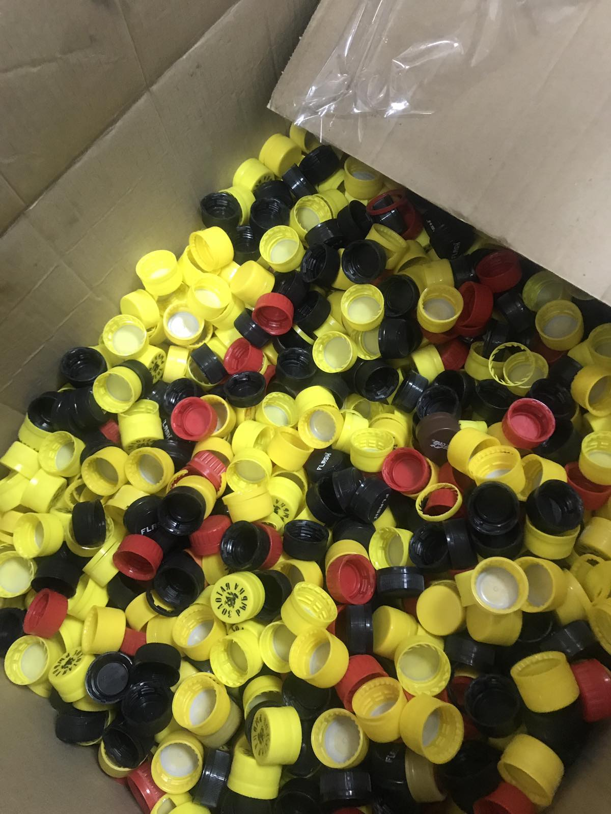
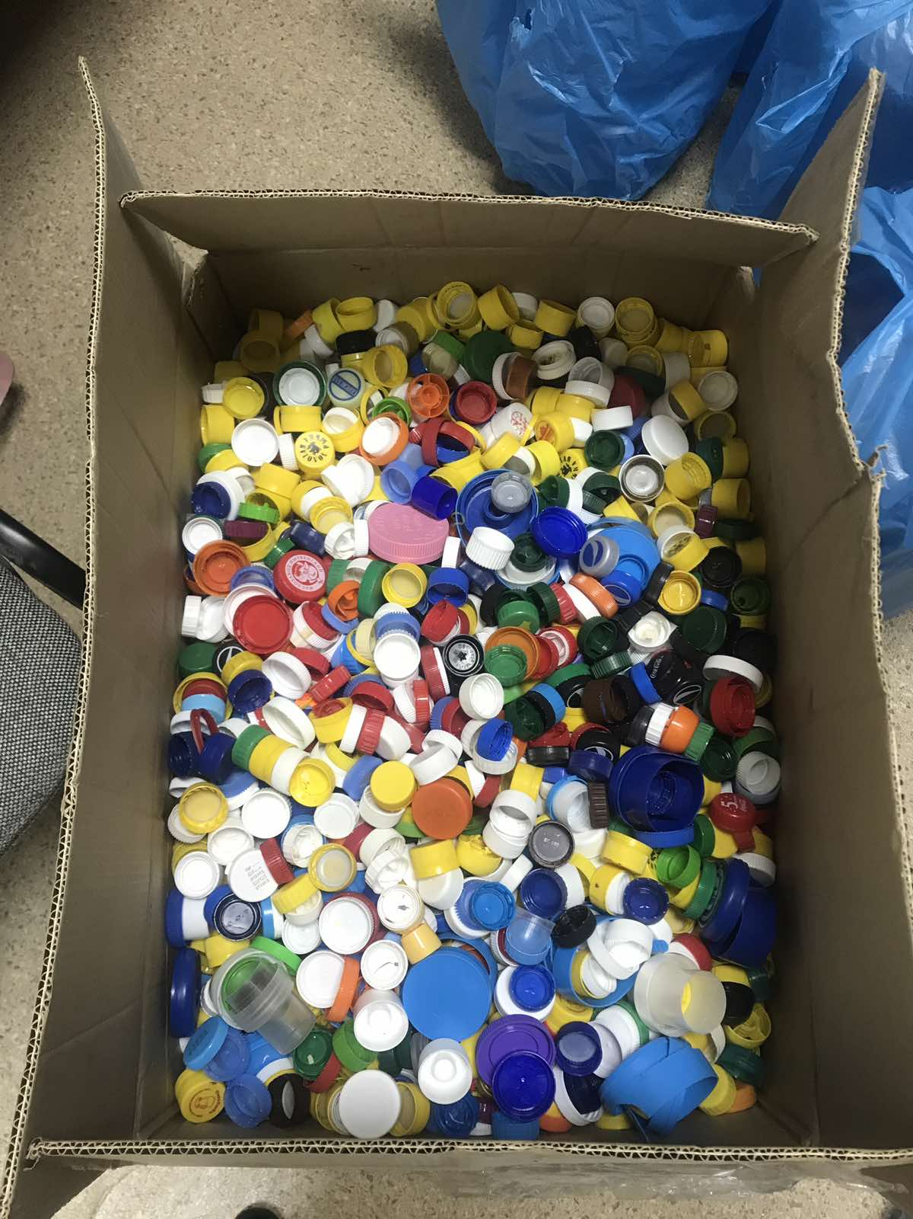
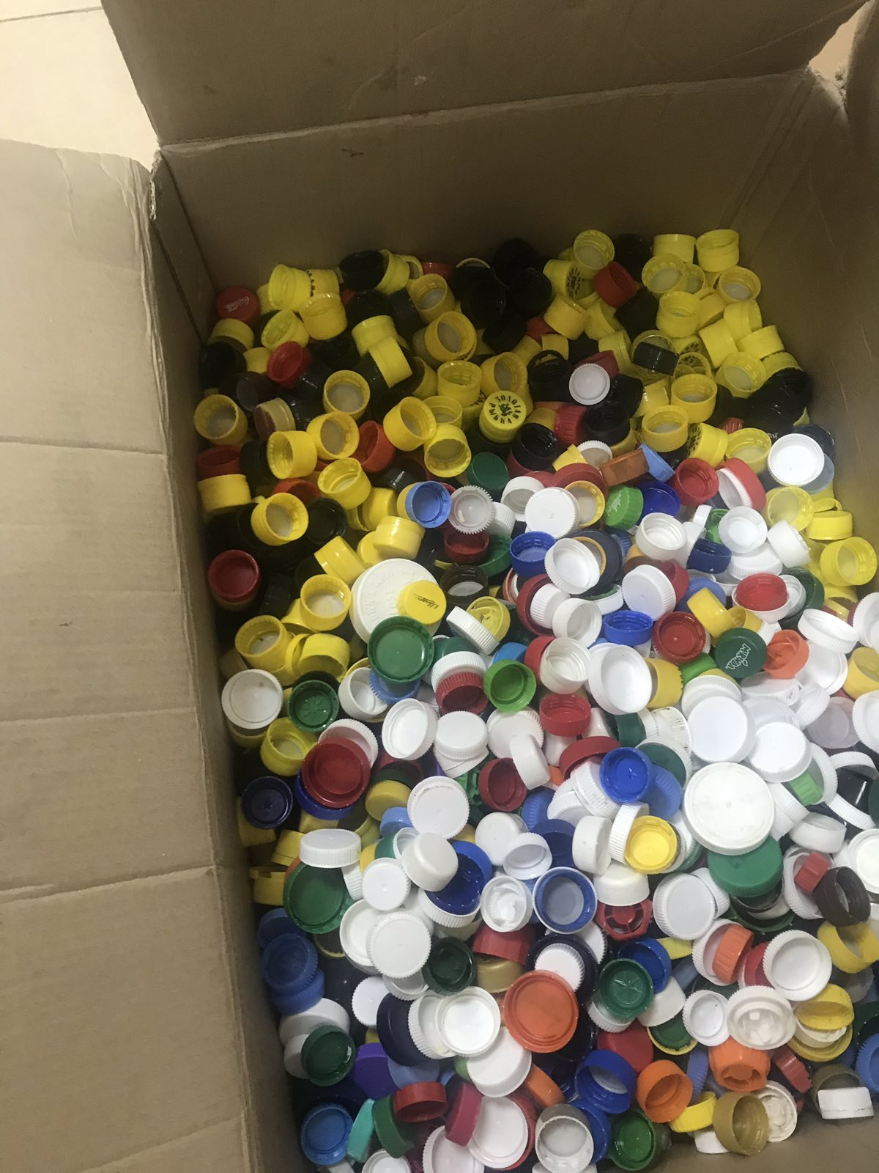

Приложение 3 – участники сбора.
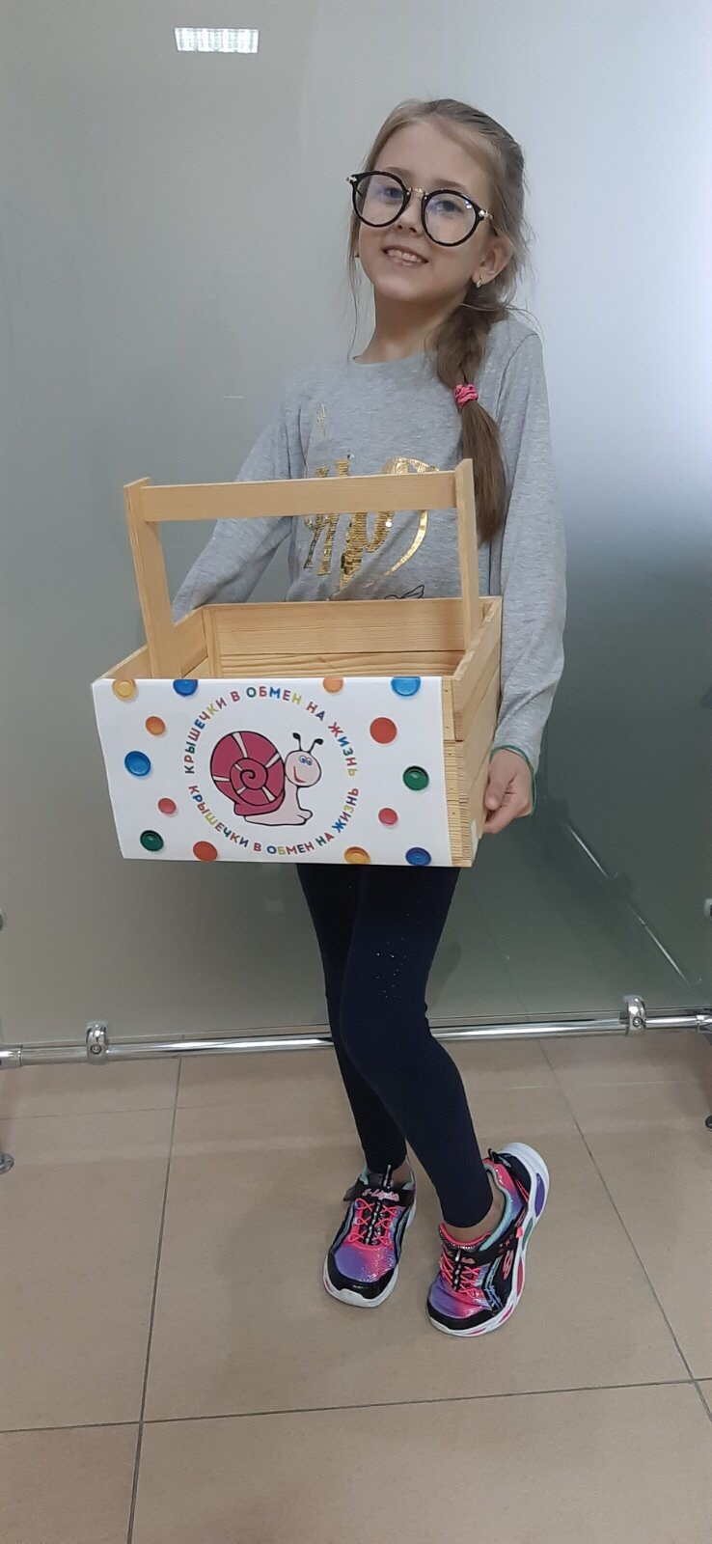

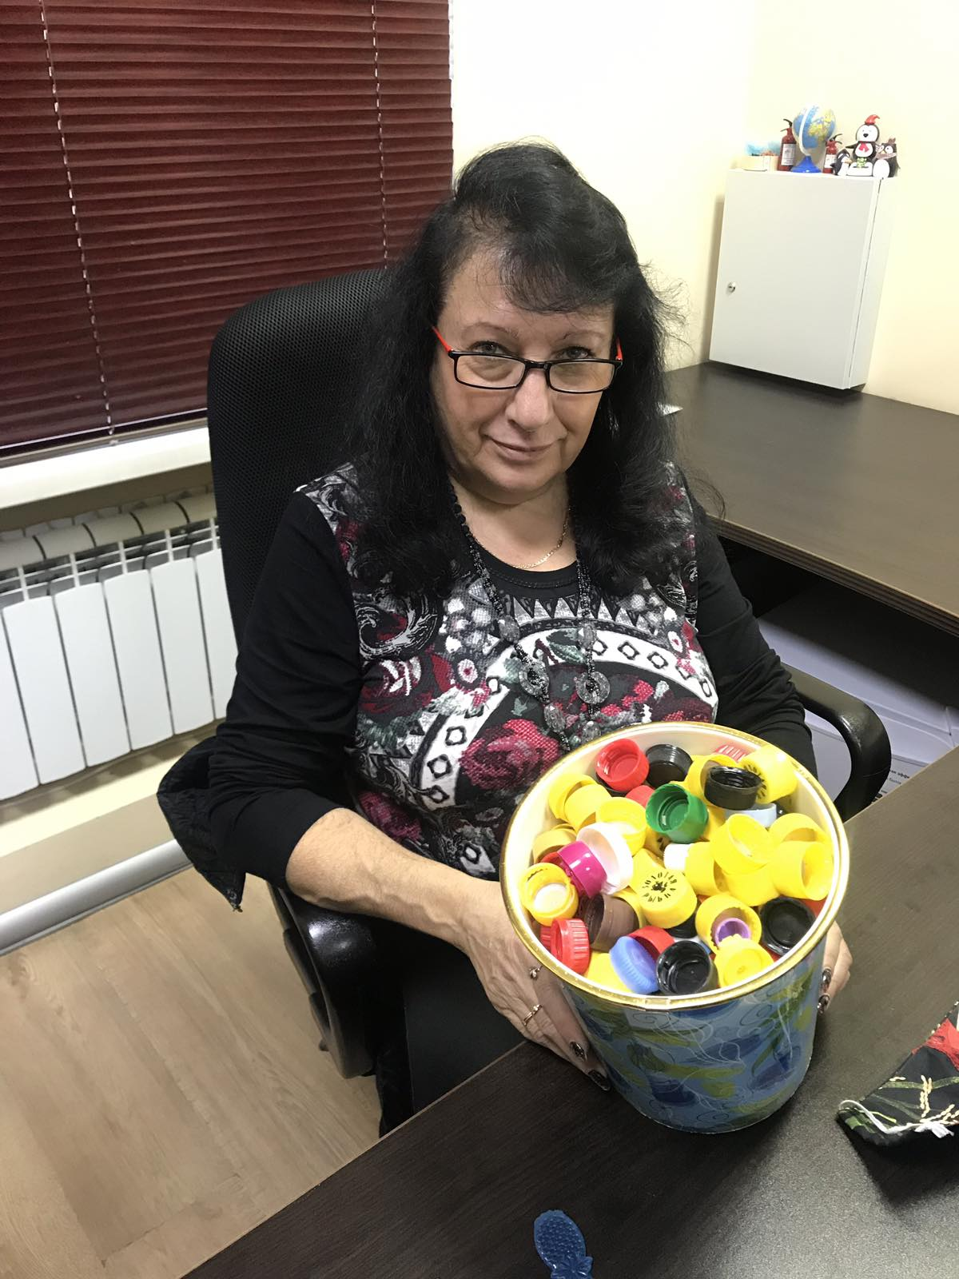
Приложение 4 – изображение крышек, которые подходят для сбора.
